
p

Prosincová činnost o.s. Pulchra Silva byla jednoznačně orientována na realizaci projektu ŠUMVALDSKÉ BETLÉMY 2013. Aktivity zařazené do tohoto projektu se staly velmi významnou součástí celého zdejšího adventního programu, jenž svou četností, pestrostí a mnohdy i velmi vysokou úrovní daleko překračoval úroveň pouhé vesnice.
Určitě jste se o tom, vážení čtenáři, sami přesvědčili a mohli jste pak sami zhodnotit jednotlivé akce, ať už jste navštívili kteroukoliv část zdejšího bohatého adventního kulturního programu.
_________________________________________________________,
LÍBILA SE VÝSTAVA A
TAKÉ OŽIVLÝ BETLÉM
Už v minulém čísle Zpravodaje jsme našim čtenářům přiblížili, jak náročná příprava celý projekt „Šumvaldských Betlémů“ provázela a jak početný štáb organizátorů se na přípravě výstavy a Oživlého Betléma podílel. Všichni, kdo při tom přiložili ruku k dílu, mají velkou radost, že se obě aktivity zdařily a setkaly se s velkým ohlasem mezi návštěvníky.
První částí projektu byla výstava betlémů se soutěží „Půjdem spolu do Betléma“. Tvůrčí soutěž zahrnovala jak nově vytvořené betlémy, tak ukázky vánočního zdobení a také vánočního pečiva. Současně s tím byly ale vystaveny také práce vzniklé již v předchozích letech a také četné „sběratelské betlémy“. Obdobná výstava se konala v Šumvaldě již počtvrté; a i ve srovnání s předchozími ročníky byla opět úspěšnou.
Letos byla instalována v sále Blahákova hostince, byla však o den resp. dva dny kratší. Přesto si cestu za ní našlo přes 900 návštěvníků, což je druhá největší návštěvnost vůbec. Celkem zde bylo vystaveno 63 betlémů, vytvořených nejrůznějšími výtvarnými technikami, čtyři největší byly navíc postaveny na stadionu. Novinkou bylo přidělování návštěvnických hlasů za použití žetonů. První místo zde jednoznačně obsadil velký betlém z papíroviny (z roku 2007) 249 žetonů, druhé místo zlatý betlém z těstovin (r. 2008) – 211 žetonů, třetí místo pak přidělili návštěvníci vystřihovanému betlému vytvořenému letos žáky 7. ročníku ZŠ Šumvald (189 žetonů).
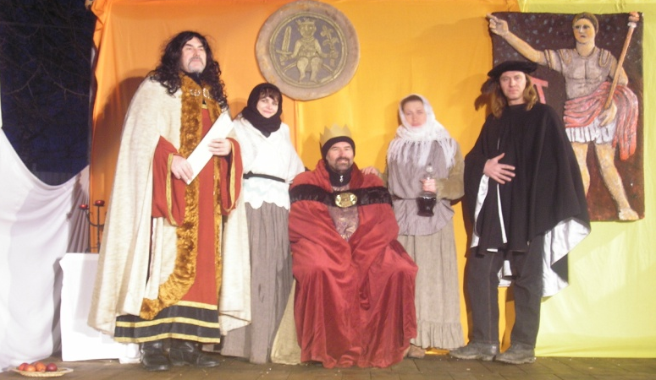
V rámci vernisáže výstavy (ve středu 11. 12.) se velmi působivým pásmem písní, tanců a povídání o předvánočním zvykosloví představil Šumvaldský pěvecký sbor a dětský pěvecký kroužek ZŠ za doprovodu cimbálové hudby J. Dubového a průvodního slova H. Malované. Velká škoda, že toto krásné pásmo, které připravila a secvičila sbormistryně Š. Kallerová, neviděli také televizní diváci. Regionální TV Morava totiž oproti plánu natáčela záběry z výstavy až ve čtvrtek. Reportážní vstup s upoutávkou na Oživlý Betlém byl pak stejný den večer k vidění na TV Prima Love. Také rádio R1 Morava vysílalo reportáž o výstavě a vůbec celém projektu Šumvaldských Betlémů i s pozvánkou pro posluchače. A těch přespolních přišlo i letos opravdu hodně. Zvláště čtvrtek byl. vůbec nejúspěšnějším dnem celé výstavy. Navštívil jej rekordní počet návštěvníků – 281, hlavně dík organizovaným skupinám (třídám ze ZŠ

ROČNÍK I

ČÍSLO 11
PROSINEC 2013

Na výstavu i představení Oživlého Betléma jsou velmi dobré ohlasy jak od návštěvníků a diváků, tak také ze strany médií, sponzorů a pozvaných hostů. Celý projekt, jenž měl i podporu Olomouckého kraje, se tak stal ve všech ohledech velmi úspěšným zakončením prvního roku činnosti našeho občanského sdružení Pulchra Silva.
V tomto čísle Zpravodaje bilancuje svou činnost v roce 2013 právě sekce tradic a zvyků, která měla na dobrém výsledku tohoto projektu (díky Oživlému Betlému) nejvýraznější podíl.
_________________________________________________________

a MŠ; jen z Uničova - sem autobus kyvadlově přivezl na 120 dětí).
Mimo tvůrčí práce dnešních autorů zde byly hojně zastoupeny také sběratelské betlémy. Nejpočetnější kolekci nám zapůjčil Mgr. Milan Hornišer ze Šternberka. Výstava tak byla ucelenou přehlídkou všech možných typů betlémů a nejrůznějších materiálů. Mnozí, hlavně pak učitelé, ve svém hodnocení v návštěvní knize výstavy vyjádřili obdiv pořadatelům; velmi pochvalně se vyjádřili i o její výtvarné úrovni:
Děkujeme za zprostředkování vánoční atmosféry. Obdivujeme nápady, invenci a um při zhotovení těchto betlémů. Kde jinde jich můžeme vidět tolik pohromadě! Obdivuhodné!! V.P.
Na tuto překrásnou výstavu betlémů se přijely podívat děti z MŠ Komenského Uničov. Všichni jsme nasáli krásnou vánoční atmosféru a získali plno zajímavých námětů pro naši práci. Děkujeme. uč. MŠ
Ve čtvrtek k betlémům přibyly také krásné soutěžní práce vánočního zdobení a v pátek navíc vánoční pečivo. Výsledky soutěže „Půjdem spolu do Betléma“ ve všech vypsaných disciplínách a kategoriích vám přineseme v příštím čísle Zpravodaje Pulchra Silva.
Projekt Šumvaldských Betlémů vrcholil o víkendu. Sokolský stadion se v sobotu a neděli v podvečerních hodinách stal dějištěm biblické scény Narození Páně. Tak, jako při premiéře Oživlého Betléma v roce 2010, také letos se na něj přišlo podívat množství diváků. Tehdy počet diváků při třech představeních dosáhl tisícovky, letos se při dvou předvedeních blížil 900. V sobotu se prodalo rekordních 285, v neděli pak 223 vstupenky. K prodaným vstupenkám je však nutno připočíst „volňásky“ pro herce a organizátory (186), vstupenky pro sponzory (28) a také malé dětské diváky (odhadem 150-160).
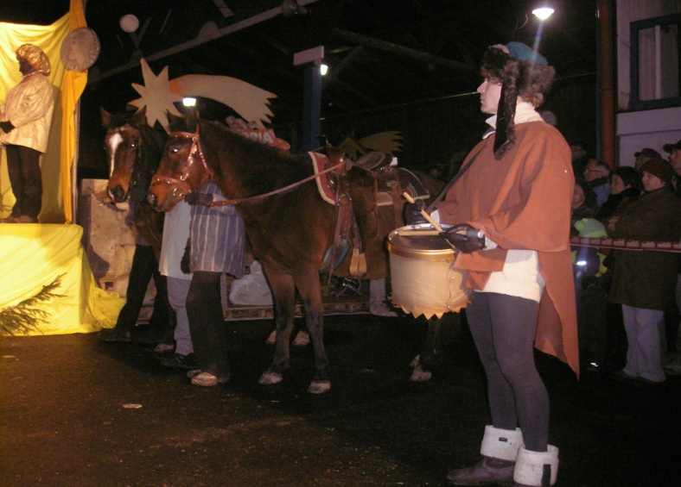
Co je však vůbec nejdůležitější; také Oživlý Betlém byl diváky velmi kladně oceněn. Již v průběhu obou představení se několikrát ozýval spontánní potlesk a také v závěru se pak mnozí vyjádřili velmi pochvalně. Dobré hodnocení nepokazily ani dva sobotní výpadky elektřiny.
Naopak! Ty výpadky byly, stejně jako nečekané zahýkání osla či přetahovaná s lamou, krásným oživením, dokladem autenticity! J.Š.
Před každým představením se předávala ocenění nejlepším tvůrcům
v soutěži „Půjdem spolu do Betléma“, v sobotu za betlémy a v neděli za vánoční zdobení i pečivo. Po představení pak následovalo vždy vylosování vstupenek, jež tak vyplnilo krátké čekání na velmi vydařené závěrečné ohňostroje. Nedělní losování pak mělo navíc pikantní závěr, díky dražbě krocana a zájezdu do Vídně. (red.)
……………………………………………………….……………………………………..
Do nového roku 2014 přejeme jménem o.s.Pulchra Silva všem
čtenářům Zpravodaje hodně zdraví, štěstí a pohody. Velmi rádi Vám budeme i ve druhém roce existence našeho sdružení přinášet informace o činnosti popularizující naši obec i region.
………………………………………………………………………………………………
Hodnocení práce sekce
tradic a zvyků v roce 2013
_________________________________________________________
S koncem roku lze hodnotit také práci naší sekce; a zvážit i naše budoucí aktivity. Začátek roku 2013 jsme si stanovili určité cíle a naplánovali jsme, které akce bychom chtěli realizovat. Sekce tradic a zvyků zde mohla částečně navázat na určité zkušenosti s pořádáním velkých a tradičních akcí v minulých letech. Přesto první rok existence o.s. Pulchra Silva znamenal i pro naši sekci náročný krok. Členové sekce se podíleli na celé řadě akcí, přičemž vyvrcholením práce byl prosincový Oživlý Betlém

V průběhu roku se nejaktivnější členové zapojili zábavnými scénkami do programu několika cyklistických výletů (jednou i při autobusovém zájezdu ZZS na Velkou Javořinu) připravených sekcí turistiky a cestovního ruchu. S obdobným zapojením počítáme i při několika výletech v roce 2014.
Sekce zajišťovala tzv. zkušební masopustní obchůzku obcí („nultý ročník masopustu“) - průvod maškar „dědinó“ s živou pozvánkou na maškarní karneval. Nanečisto jsme si tak vyzkoušeli atmosféru, kterou letos v březnu hodláme rozjet s pravým masopustem.
Velmi úspěšnou akci připravenou naší sekcí byl „Zlatonosný Háj a výprava do minulosti“, kde naši členové obsadili k velké potěše účastníků scény tří „dobových“ stanovišť. Akce byla součástí oslav 675. výročí první zmínky o Břevenci a mohli jste se o ní dočíst v předešlých číslech Zpravodaje Pulchra Silva. Příprava akce byla velmi náročná.
Díky podpoře obce a velkému nadšení členů sekce se nám za příznivého počasí podařilo přilákat téměř 200 účastníků. Šlo o krásné slunečné dopoledne s velkou zábavou a ponaučením pro účastníky.
Završením roku byla největší akce - Šumvaldské Betlémy 2013. Členové naší sekce zajišťovali především Oživlý Betlém. Přípravy započaly již v září sháněním sponzorů, kostýmů, rekvizit, kulis a zvířat, ale hlavně nácvikem představení. Však taky se zkouškami herců měl „rejža“ - Jaroslav Krestýn - plno práce. Počasí nám letos nepřálo tak, jako před léty, při mrazivé a zasněžené premiéře v roce 2010. Holt toť snih prostě „nebêl“. Při sobotním představení nám sice lehce zazlobila technika, ale v neděli už vše proběhlo podle našich představ. Chtěli jsme ve všech divácích nabudit vánoční atmosféru a to se nám podle ohlasů návštěvníků povedlo.
Tímto bych chtěl všem, kdo se na této akci podíleli poděkovat: Sponzorům, hercům, kulisákům, zvukařům, osvětlovačům, cateringu, pracovníkům Obecního úřadu, ale hlavně „rejžovi“, protože společně se nám, jak věřím, podařilo vytvořit krásnou předvánoční podívanou.
Také v roce 2014 má naše sekce hodně plánů. Začít chceme tentokrát už skutečným masopustem s tím ne-falšovaným průvodem masek; pak ve středu obce plánujeme také scénické vystoupením (s překvapením) a vše zakončí U Blaháků pravá masopustní zábava s „pochováváním Basy“. Už teď se na ten maškarní rej můžete chystat!
Sledovat a podporovat chceme tradiční velikonoční klapání a můžeme také vypomoci ochotnickým představením při kácení máje.
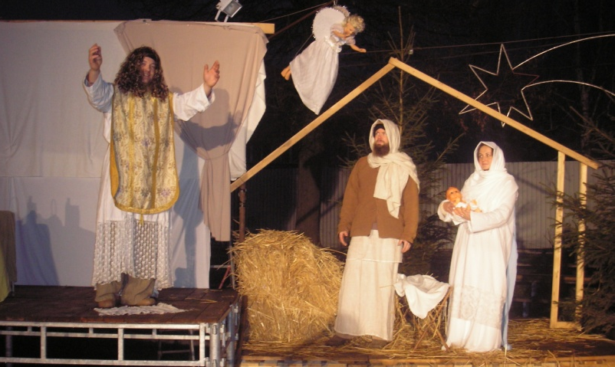
Vedle už zmíněné spolupráce při cyklovýletech, chceme na září připravit II. ročník úspěšné akce Barevný víkend. Půjde tu asi o vůbec nejnáročnější akci roku 2014 a tak její program musíme pořádně promyslet. S projektem Betlémy letos pro Šumvald nepočítáme, ale není vyloučená nějaká předvánoční (možná čertovská) taškařice.
Do roku 2014 přeji všem občanům zdraví, štěstí a mnoho dobré zábavy při akcích o.s. Pulchra Silva a především naší sekce.
Štěpán Wiedermann
předseda sekce
……………………………………………………………………………………………..ZPRAVODAJ občanského sdružení PULCHRA SILVA vydává jako pravidelnou měsíční přílohu Šumvaldských novin stejnojmenné občanské sdružení, sídlící v obci Šumvald č.p. 17
---------------------------------------------------------------------------------------------
Kontakty: f.gaston@seznam.cz, nebo jarda.krestyn@seznam

